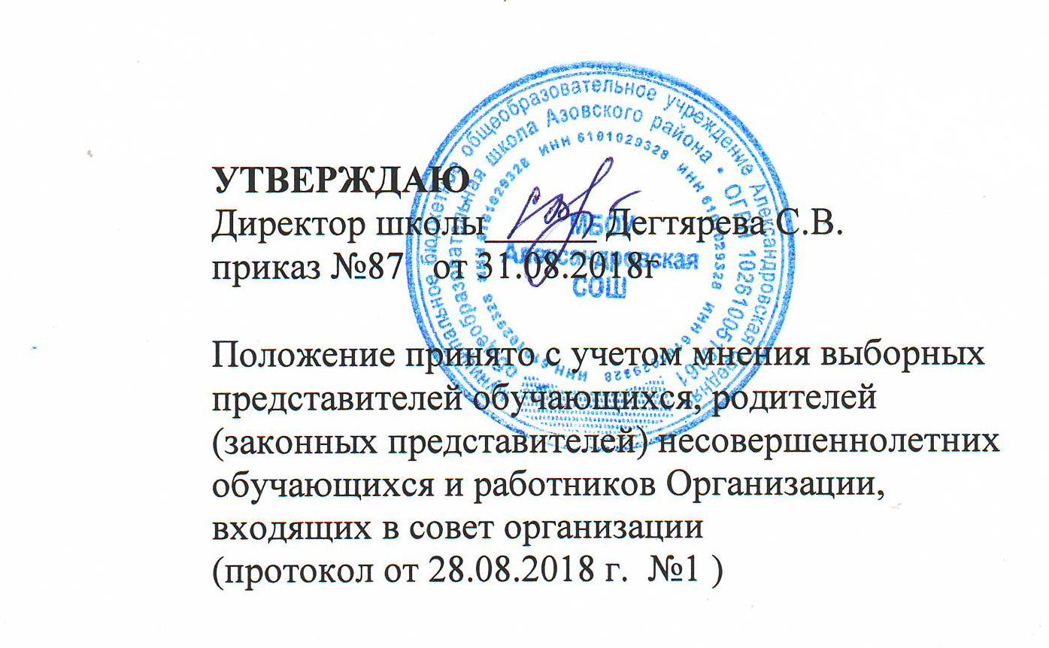
УТВЕРЖДАЮ
Директор школы______ Дегтярева С.В.
приказ №87 от 31.08.2018г

Положение принято с учетом мнения выборных
представителей обучающихся, родителей
(законных представителей) несовершеннолетних
обучающихся и работников Организации,
входящих в совет организации
(протокол от 28.08.2018 г. №1 )

Положение
о формировании фонда оценочных средств для проведения
текущего контроля успеваемости и промежуточной
аттестации обучающихся МБОУ Александровской СОШ.
1. Общие положения
1.1. Положение о формировании фонда оценочных средств для проведения текущего контроля успеваемости и промежуточной аттестации обучающихся (далее – Положение) разработано в соответствии с:
–– Федеральным законом от 29.12.2012 № 273-ФЗ «Об образовании
в Российской Федерации»;
–– Порядком организации и осуществления образовательной деятельности по основным общеобразовательным программам – образовательным программам начального общего, основного общего и среднего общего образования, утвержденным приказом Минобрнауки от 30.08.2013 № 1015;
–– уставом школы;
–– Положением о формах, периодичности и порядке текущего контроля успеваемости и промежуточной аттестации обучающихся МБОУ Александровской СОШ
1.2. Настоящее Положение устанавливает порядок разработки, требования к структуре, содержанию и оформлению, а также процедуру согласования, утверждения и хранения фонда оценочных средств для контроля сформированности образовательных результатов обучающихся по учебным предметам, курсам, модулям основных образовательных программ общего образования.
2. Задачи фонда оценочных средств
2.1. Фонд оценочных средств – часть основной образовательной программы МБОУ Александровской СОШ ,которая обеспечивает функционирование внутренней системы оценки качества освоения обучающимися образовательных программ. Внутренняя оценка качества включает текущий контроль успеваемости, промежуточную и государственную итоговую аттестацию обучающихся.
2.1.1. Текущий контроль успеваемости осуществляется по учебным предметам, курсам, модулям. Данный вид контроля стимулирует у обучающихся стремление к систематической самостоятельной работе по изучению учебного предмета, курса, модуля. Предотвращает академическую неуспеваемость.
2.1.2. Промежуточная аттестация обучающихся по учебному предмету, курсу позволяет определить качество и уровень его освоения.
2.2. При помощи фонда оценочных средств осуществляется контроль
освоения основных образовательных программ общего образования, в том числе адаптированных программ.
3. Разработка фонда оценочных средств
3.1. Фонд оценочных средств разрабатывается по каждому предмету,
курсу, который предусматривает проведение контроля.
3.2. Фонд оценочных средств по отдельному предмету состоит из комплектов контрольно-оценочных средств по каждому учебному предмету, курсу, модулю.
3.3. Общее руководство разработкой фонда оценочных средств осуществляет заместитель директора по УВР.
3.4. Ответственность за разработку комплектов контрольно-оценочных средств по учебному предмету, курсу, модулю несет руководитель школьного методического объединения.
3.5. Непосредственным исполнителем разработки комплекта контрольно-оценочных средств по учебному предмету, курсу является учитель. Комплект контрольно-оценочных средств может разрабатываться коллективом авторов по поручению руководителей школьных методических объединений .
3.6. При составлении, согласовании и утверждении комплекта контрольно-оценочных средств должно быть обеспечено его соответствие:
–– федеральным государственным образовательным стандартам общего образования; ФКГОС , основным образовательным программам и учебным планам; рабочим программам учебного предмета, курса;
–– образовательным технологиям, используемым в преподавании конкретного предмета, курса, модуля.
4. Структура и содержание фонда оценочных средств
4.1. Фонд оценочных средств должен быть разработан для оценки освоения основных образовательных программ, в том числе адаптированных, и являться действенным средством не только оценки, но и обучения.
4.2. Структурными элементами фонда оценочных средств являются комплекты контрольно-оценочных средств, разработанные по каждому учебному предмету, курсу, модулю, входящим в учебный план в соответствии с федеральными государственными образовательными стандартами общего образования и ФКГОС.
4.3. Комплекты контрольно-оценочных средств по каждому учебному предмету, курсу, модулю включают в себя контрольно-оценочные материалы, позволяющие оценить знания, умения и навыки.
4.4. Материалы оформляются в виде приложений с заданиями.
5. Ответственность за разработку и хранение фонда оценочных средств
5.1. Печатный экземпляр комплекта контрольно-оценочных средств по учебному предмету хранится в составе рабочих программ учителей.
5.2. Электронный вариант фонда оценочных средств предоставляется разработчиком заместителю директора по УВР и хранится в электронной базе данных.

